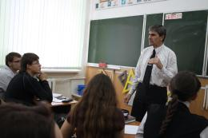
Системы уравнений.
При решении некоторых задач алгебраическим способом гораздо проще составить по её условию систему уравнений с двумя или тремя неизвестными, чем одно уравнение с одной переменной. Но ещё нужно научиться решать системы уравнений, ведь кроме основных способов решения систем (графический способ, способ подстановки и способ сложения), есть и специальные. Рассматривая на кружке вариант углубленной контрольной работы «Решение систем уравнений», мы можем познакомиться с некоторыми новыми способами решения систем уравнений. Заметим, что некоторые задания осложнены модулем, а некоторые ещё и содержат параметры. Ученикам, имеющим склонности к изучению математических дисциплин, полезно разобрать приведённый вариант контрольной работы.
Контрольная работа №5.
Вариант №1.
№1. Изобразите на координатной плоскости множество точек, координаты (х; у) которых удовлетворяют условию:
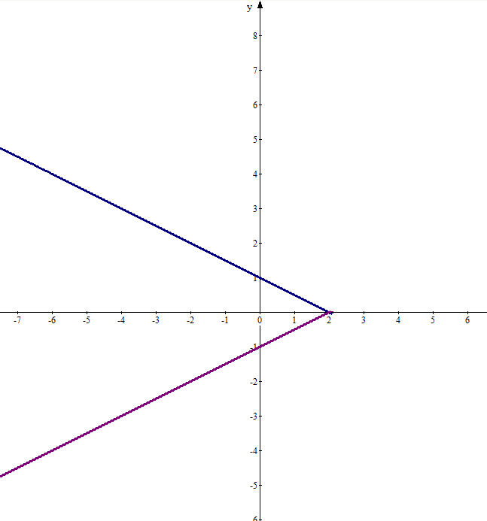
Решение: построим график зависимости Так как начало координат не лежит на графике уравнения, то подставив в неравенство, убедимся, что оно неверное (0+0>1), следовательно, все точки координатной плоскости, лежащие по другую сторону от начала координат (точки О) относительно построенной линии, и есть искомое множество точек. Заметим, что точки линии брать нельзя (неравенство строгое).

№2. Решите графически систему уравнений:
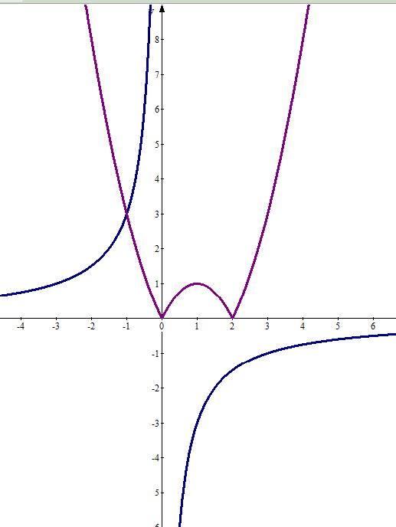
Решение: построим графики функций у(х)=-3/х и р(х)=, а затем найдём координаты точек пересечения построенных графиков. У графиков построенных функций только одна общая точка (-1; 3).
Ответ: (-1; 3).

№3. Решите систему уравнений:
А)
Решение: решим уравнение с одной переменной: 25у²+20у²+16у²-30у+12у-12у+9-40=0, откуда получаем квадратное уравнение: 61у²-30у-31=0. Корни этого уравнения 1 и -31/61. Следовательно, решением системы уравнения являются две пары чисел: (-1; 1) и (169/61; -31/61).
Ответ: (-1; 1) и (169/61; -31/61).
Б)
Решение: Разбиваем на две системы:
Ответ: (1; 2), (1; -2), (2; 1), (-2; 1).
В)
Решение: пусть 1/(х²-ху)=а, 1/(у²-ху)=в, тогда система уравнений примет вид: Возвращаясь к переменным х и у, получаем систему:
Ответ: (5; 3), (-5; -3).
№4. Решите задачу. Из пунктов А и В, расположенных на расстоянии 100 км, навстречу друг другу одновременно выехали два велосипедиста. Через 4 часа они встретились. После встречи скорость первого велосипедиста, двигавшегося из А в В возросла на 5 км/ч, а скорость второго возросла на 10 км/ч. Найдите первоначальную скорость второго велосипедиста, если первый велосипедист прибыл в пункт В на 1 час раньше, чем второй в пункт А.
Решение: пусть скорость первого велосипедиста до встречи была равна х км/ч, тогда после встречи он продолжил движение со скоростью (х+5) км/ч. Пусть скорость второго велосипедиста до встречи была равна у км/ч, тогда после встречи он продолжил движение со скоростью (у+10) км/ч. Первое уравнение составим, находя скорость сближения велосипедистов до встречи, х+у=25; а второе уравнение по времени на путь после встречи: По условию задачи получаем систему из двух уравнений: Решим уравнение с одной переменной:
4х∙(х+5)-(100-4х)∙(35-х)=(35-х)∙(х+5); преобразуем к квадратному уравнению х²+230х-3675=0; откуда, получаем: х=15 или х=-245. Так как значение х не может быть отрицательным, то подходит лишь х=15. Следовательно, первоначальная скорость первого велосипедиста была равна 15 км/ч, а второго – 10 км/ч.
Ответ: 10 км/ч.
№5*. При каких значениях параметра а, система уравнений имеет два решения?
Решение: рассмотрим вспомогательные чертежи:
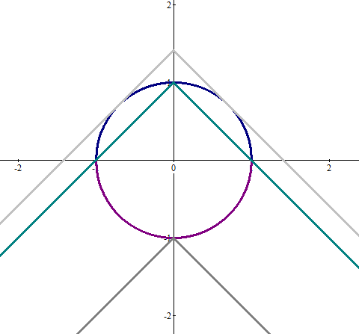

Если лучи угла касаются окружности (имеем два решения), то а=, если а увеличить, то пересечений нет (система не имеет решений). Если же а уменьшать, то возможны 4 варианта:
- 1<a<, то получаем 4 общие точки;
- a=1, то получаем три общие точки;
- -1<a<1, то получаем две общие точки;
- а=-1, то получаем одну общую точку;
- а<-1, то общих точек нет.
Чтобы заданная система уравнений имела ровно 2 решения нужно, чтобы а∈(-1; 1) ∪ {}.
Ответ: а∈(-1; 1) ∪ {}.

